**واکنش ها به هلاکت قاسم سلیمانی از جمله برخی نویسندگان و هنرمندان!**

**بهرام رحمانی**

[**bahram.rehmani@gmail.com**](mailto:bahram.rehmani@gmail.com)

**یک پرسش مهم این که قاسم سلیمانی در عراق چه می ‌کرده؟**

**به خواننند گان محترم این مطلب پیشنهاد می کنم این مطلب را در گوشه ای از آرشیو خود بایگانی کنند شاید روزی به دردشان بخورد و کسانی که از قاسم سلیمانیه فرمانده سپاه قدس، شاخه بروز مرزی سپاه پاسدارن حکومت اسلامی که در تمام حاکمیت جمهوری اسلامی کسب و کار اصلی اش آدم کشی، ترور مخالفین در خارج و داخل کشور، قاچاق اسلحه قاچاق مواد مخدر، راه انداختن جنگ های موسوم به جنگ های «نیابتی» و دخالت و حضور فعال جنگ جویان و توسعه طلبانه و صدور حکومت اسلامی به منطقه، شرکت در جنگ داخلی سوریه، افغانستان، عراق، یمن، لبنان، بوسنی و...، است. به این ترتیب، قاسم سلیمانی نه یک «قهرمان»، بلکه برعکس یک جانی بود که تمام عمرش کشتار کرد از حمله کشتار جوانان در خیابان های شهرهای بزرگ و کوچک ایران در آبان ماه! از جمله حضور چند باره او در عراق، نتیجه اش کشتار معترضین عراق بود. به همین دلیل به محض این که آن ها خبر کشته شدن قاسم سیلمانی فرمانده سپاه قدس، ابومهدی مهندس، ماعون گروه شیعه حشد الشعبی به همراه هشت نفر دیگر به نام های محمدرضا جابری مدیر روابط حشد الشعبی، حسن عبدالهادی حشد الشعبی، محمد شیبانی حشد الشعبی، حیدر خاتمی حشد العبی و هم چنین حسین جعفرنیا سرتیپ سپاه پاسداران، شهرود مظفری نیا سرهنگ سپاه، هادی طارمی سرگرد سپاه، وحید زمانیان سروان سپاه و... به میدان تحریر آمدند و به جشن و پایکوبی پرداختند.**

**در چنین شرایطی، همه ترامپ و هم خامنه ای به همدیگر چنگ و دندان نشان می دهند و تهدید به جنگ و انتقام می کنند. هر فرد و نیرویی که آزادی خواه و برابری طلب است هرگز به موضع دو طرف این جنگ طلبی و تروریستی نمی غلطد و بر مواضع سیاسی و اجتماعی مستقل و مردمی خود علیه همه دولت های سرمایه داری و بر سرنگونی حکومت جهل و جنابت و ترور و مافیایی اسلامی موضع گیری می کند.**

**[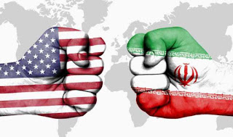](https://1.bp.blogspot.com/-yvjKGZn5Kgc/XhBTg_O0itI/AAAAAAAACZ0/CSSPCsmk3DcONuIwq4bI_wtGx6WP5HuOQCLcBGAsYHQ/s1600/N83293773-72991580.jpg)**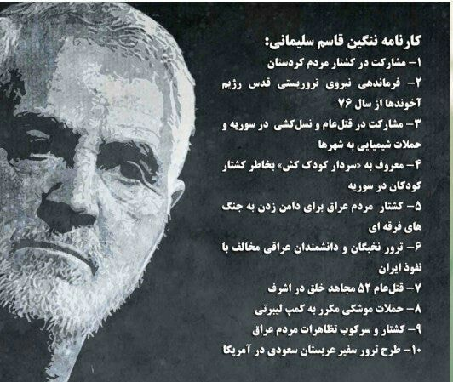

**هر فرد و جریانی که از به هلاکت رسیدن سردسته تروریست های حکومت اسلامی پاسدار قاسم سلیمانی دفاع می کنند بدانند که مستقیما به زخم های مادران و پدران و فرزندان جان باختگان آبن ماه ٩٨، دی ماه ٩٦، بازماندگان کشتارهای دهه شصت، مادران خاوران، مادران پارک لاله، مادران داغ دیده سوریه، عراق، لبنان، یمن، افغانستان و... نمک می پاشند و عملا آب به آسیاب حکومت جهل و جنایت و ترور اسلامی می ریزنند. این ها بدانند که کارنامه آن ها و همه ما در تاریخ و در ذهن افکار عمومی جامعه ثبت می گردد و روزی باید همه حساب پس دهیم. قاسم سلیمانی، عامل اصلی کشتار صدها هزار انسان در ایران، افغانستان، عراق، یمن، سوریه، لبنان و... است. او مغز متفکر نظامی حکومت اسلامی بود و اکنون این حکومت فکر می کند تیری که از سوی رقیبش آمریکا شلیک شد دقیقا به قلبش اصابت کرده است از این رو عربده می کشند: «می کشم می کشم آن که برادر قاچاقچی ام را کشت»! اکنون رویارویی دو حکومت وحشت و ترور، یعنی حاکمیت آمریکا و جمهوری اسلامی به اوج خود رسیده است در این میان حمایت از آمریکا و یا جمهوری اسلامی، دفاع از تروریسم دولتی است و بس! امروز هیچ دولتی در جهان از آزادی، برابری و حقوق انسانی دفاع نمی کند بنابراین، همه دولت های سرمایه داری جهان، در خدمت شرکت های چند ملیتی اسلحه سازی و جنگ اندازی و غیره هستند. اما آن چه که اکنون برای جامعه ما ایران مهم است ادامه اعتراض های آبان ماه و اعتراض محکم به حکومت اسلامی با هدف آزادی همه دستگیر شدگان آبان ماه و سایر زندانیان سیاسی، فرهنگی، اجتماعی و عقیدتی و نهایت سرنگونی کلیت این حکومت است. نباید بگذاریم سیرک و نمایشی مضحکی که حکومت اسلامی در سوگ و تشییع جنازه سردسته برادارن قاچاقچی و آدم کش، بر جنایت حکومت اسلامی علیه بشریت در آبان ماه سایه انداخته شود. بحث بر سر کشتن ١٥٠٠ معترض در خیایان ها و هزاران زخمی و ده هزار زندانی در میان است. پس بگذاریم تروریست ها دولتی همدیگر را لت و پار کنند امر ما نیست. امر ما مبارزه علیه کلیت حکومت اسلامی و علیه هرگونه جنگ و کشتار و تروریسم است!**

**مقام‌ های ارشد نظامی حکومت اسلامی، در ارتش و سپاه پاسداران، طی ساعت‌ های گذشته بار دیگر اظهاراتی را در مورد «انتقام‌ گیری» از ایالات متحده به‌خاطر حمله مرگ بار نیروهای آمریکایی به قاسم سلیمانی در عراق، مطرح کرده‌ اند.**

**محمدرضا نقدی، معاون هماهنگ ‌کننده سپاه پاسداران، گفته «انتقام حتما گرفته خواهد شد و این مسئله راه دیگری ندارد.»**

**علی لاریجانی، رییس مجلس اسلامی ایران در اولین جلسه علنی پس از حمله ارتش آمریکا به کاروان خودروها در فرودگاه بغداد که منجر به کشته شدن قاسم سلیمانی، فرمانده سپاه قدس و تعداد دیگری شد، این اقدام آمریکا و ترامپ را «هم ردیف کودتای ۲۸ مرداد» دانسته است. لاریجانی گفته است که «حادثه تکان ‌دهنده جمعه اخیر یک ‌باره شرایط منطقه و جهان را تغییر داد» و خطاب به رییس جمهور آمریکا گفت: «شما جنایتی بزرگ مرتکب شدید.»**

**سرتیپ احمدرضا پوردستان، رییس مرکز مطالعات راهبردی ارتش ایران، بدون ارائه جزئیاتی مدعی شده ایالات متحده «۱۶ کشور را واسطه قرار دادند تا ایرانی ‌ها کاری نکنند.» او افزوده «ولی شک نکید… به شدت به اقدام آمریکایی‌ ها پاسخ خواهیم داد.»**

**حسین سلامی، فرمانده کل سپاه، نیز اظهار کرده که شکل این «انتقام ‌گیری» به‌ صورت «راهبردی، هم در جغرافیایی وسیع هم در طول زمان» خواهد بود. او نیز جزئیات بیش تری ارائه نکرده‌است.**

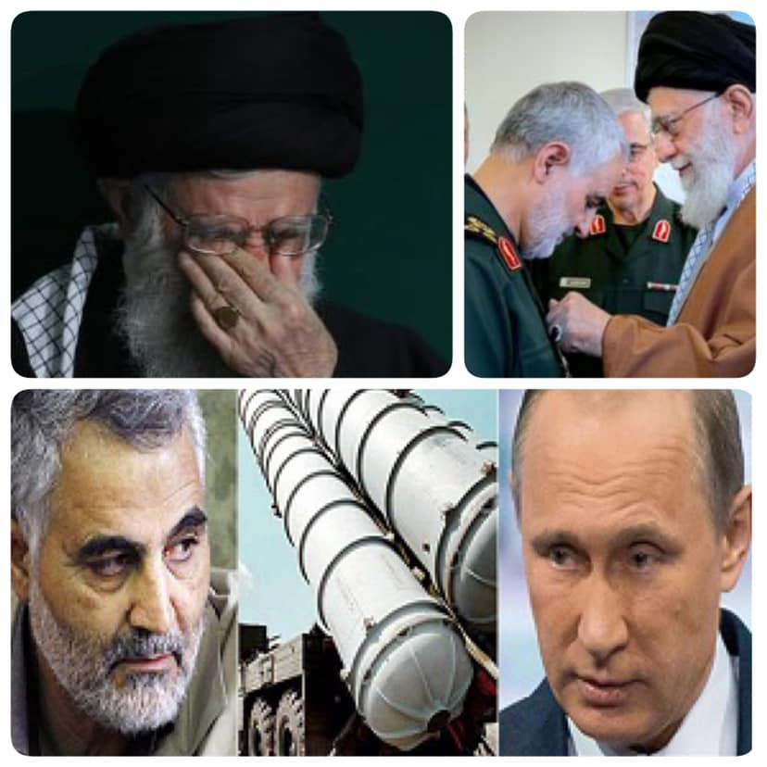**[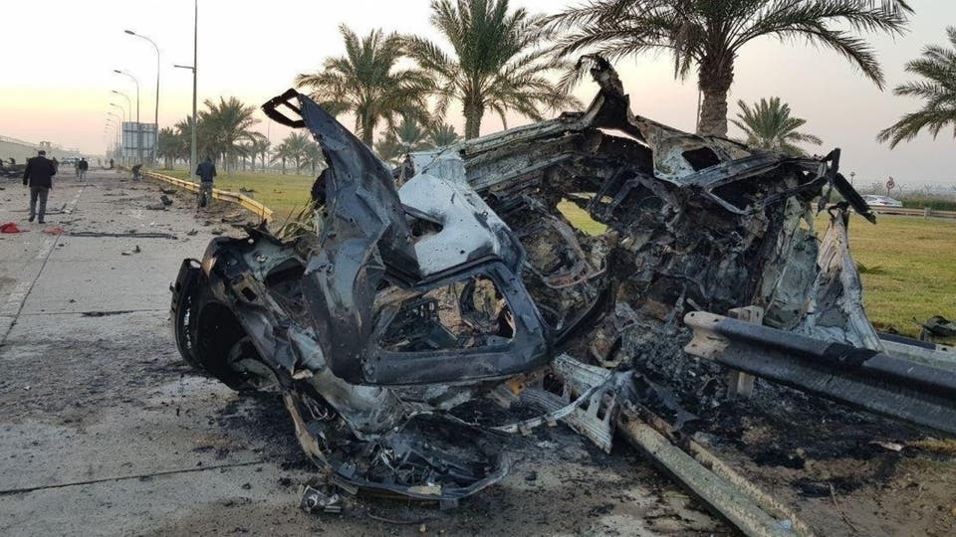](https://www.kurdane.com/ckfinder/userfiles/images/%D8%B1%DA%98%DB%8C%D9%85/0(2).jpg)**

**کتائب حزب الله عراق از نظامیان این کشور خواست که از پایگاه های آمریکایی دور شوند. به گزارش اسپوتنیک، «کتائب حزب الله» عراق از نیروهای نظامی عراقی خواستند تا از همه پایگاه‌ های آمریکا در این کشور به میزان حداقل ۱۰۰۰ متر فاصله گرفته و دور شوند.**

**فرمانده عملیات ویژه در گردان‌های حزب ‌الله اطلاع داد: برادران در دستگاه امنیتی عراق باید از پایگاه‌ های دشمن آمریکایی تا مسافت حداقل ۱۰۰۰ متر از شامگاه فردا یک شنبه فاصله بگیرند.**

**بر اساس این گزارش، فرمانده عملیات ویژه گردان‌ های حزب الله اعلام کرد که فرماندهان دستگاه‌ های امنیتی باید به قواعد سلامت نیروهایشان پایبند بوده و به آن ها اجازه ندهند که سپر انسانی صلیبی‌ های آمریکایی قرار گیرند.**

**از سوی دیگر، ابوعلی العسکری مسئول امنیتی گردان ‌های حزب الله خطاب به محمد حلبوسی رییس پارلمان گفت: از فردا نگاه ما به شماست تا ببینیم درباره حضور نیروهای اشغالگر صلیبی چه موضعی اتخاذ می‌ کنید. ما از اعتراض شما به کشتار برادران ما در القائم تشکر می ‌کنیم، شما باید موضع ملی خود را کامل کنید و در خصوص اخراج نیروهای متجاوز موضع خود را مشخص کنید.**

**انتشار توئیت ‌های دونالد ترامپ، رییس جمهوری آمریکا مبنی بر هدف قرار دادن ۵۲ نقطه در ایران از جمله مکان‌ هایی که «اهمیت بالایی برای ایران و فرهنگ ایران» دارند، سیلی از واکنش‌ های انتقادی را برانگیخته است که تهدید او را مصداق «جنایت جنگی» ارزیابی کرده‌ اند.**

**تهدیدات رییس جمهوری آمریکا پس از آن منتشر می شود که علی خامنه‌ ای، رهبر حکومت اسلامی اعلام کرد که «انتقام سختی» از آمریکا به خاطر کشتن قاسم سلیمانی خواهد گرفت.**

**تام نیکولاس، متخصص روابط بین ‌الملل و استاد کالج جنگی نیروی دریایی آمریکا در توئیتی نوشته است: «بهتر است کسی رییس جمهوری را آگاه کند که او تهدید به جنایت جنگی کرده است.» او افزوده است که «حمله به ۵۲ مکان به ‌طور کاملا سمبلیک جنایت جنگی است، حمله به اماکن فرهنگی بدون هیچ گونه ضرورت نظامی، جنایت جنگی است. حمله برای انتقام گیری، جنایت جنگی است. هدف قرار دادن غیرنظامیان، جنایت جنگی است.»**

**خامنه ای و کل حکومت اسلامی و حامیانش، باید گریه و ناله کنن و بر سر کله شان خاک بریزند چرا که مغز متفکر نظامی شان را از دست داده اند. اما چرا برخی از طیف های توده ای - اکثریتی، نویسنده، هنرمند، هنرپیشه و... سینه چاک تر از طرفداران حکومت اسلامی، برای قاسم سليمانی اشک تمساح می ریزند؟!**

**ترامپ در توییت تازه خود نوشته که اگر حکومت اسلامی ایران، به حمله به تاسیسات آمریکایی دست بزند، با ضربات جدیدترین فناوری نظامی آمریکا رو به رو خواهد شد که برای ساخت آن ٢ تریلیون دلار خرج شده است.**

**حسین دهقان، مشاور نظامی آیت ‌الله علی خامنه ‌ای گفته است ایران قطعا علیه یک پایگاه نظامی آمریکا اقدام خواهد کرد. او که با شبکه سی.‌ان.‌ان گفت ‌و گو می‌کرد، گفته که آمریکا باید ضربه معادل کشتن قاسم سلیمانی را دریافت کند و «بعد از آن نباید دنبال دور جدید باشد.»**

**به گفته مشاور نظامی خامنه ‌ای، در این صورت «این دور جنگ پایان خواهد یافت.»**

**او هم چنین در واکنش به توئیت ترامپ که از حمله به ۵۲ هدف داخل ایران از جمله اماکن فرهنگی نوشته بود،‌ گفته است اگر چنین حمله ‌ای صورت گیرد، هیچ کارمند نظامی و مرکز سیاسی آمریکا و پایگاه‌ های نظامی و کشتی‌ های آن ها «در امان نخواهند بود.»**

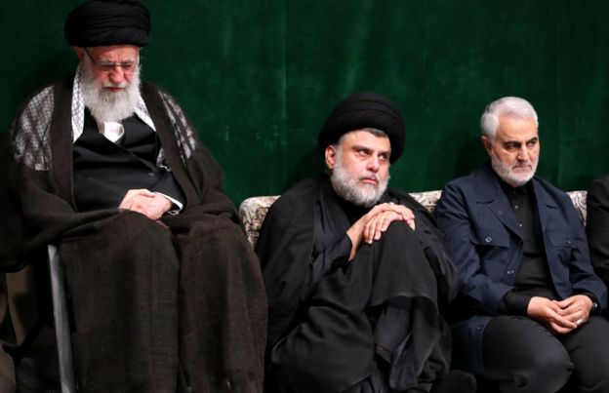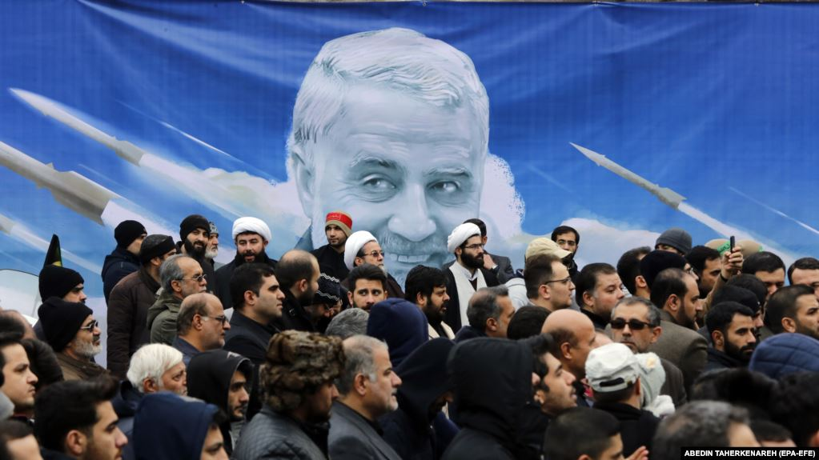

**به گزارش خبرگزاری «روداو»، نمایندگان پارلمان عراق یک شنبه ۵ ژانویه - ۱۵ دی پیش ‌نویس طرحی را تصویب کردند که به موجب آن دولت موظف خواهد بود با فسخ برخی از توافقات پیشین با ائتلاف ضد داعش، از آمریکا بخواهد نیروهایش را از عراق خارج کند. طبق گزارش منابع عراقی این جلسه که قرار بود در ساعت ۱ بعدازظهر تشکیل شود به علت به‌ حد نصاب نرسیدن برای یک ساعت به تعویق افتاد اما نمایندگان شیعه موفق شدند ابتدا با حضور عادل عبدالمهدی، نخست‌ وزیر عراق و ۱۶۵ نماینده جلسه را تشکیل داده و با ۱۷۰ امضا این طرح را به تصویب برسانند.**

**به نوشته خبرگزاری الجزیره عادل عبدالمهدی خروج نیروهای آمریکا از عراق را «انتخابی درست» خواند و گفت این تصمیم به عراق اجازه می‌ دهد روابط خود را با واشنگتن و دیگر کشورهای دوست بازسازی کند. او گفت سربازان ایالات متحده تنها برای جنگیدن با داعش و آموزش نظامی در عراق حضور داشته اند.**

**عادل عبدالمهدی، نخست وزیر عراق نیز جمعه ۳ ژانویه - ۱۳ دی با انتشار بیانیه ‌ای اعلام کرده بود که حمله ایالات متحده به فرمانده سپاه قدس سبب بازنگری حضور نظامی این کشور در عراق خواهد شد و دولت عراق خواهان محدویت حضور نظامی آمریکا در چارچوب ائتلاف نطامی علیه داعش و حضور مستشاری نظامیان آمریکایی برای آموزش نیروهای عراقی، زیر نظر ارتش عراق است.**

**پیش از شروع جلسه فوق ‌العاده پارلمان عراق، خبرگزاری روداو به نقل از فراکسیون کردهای پارلمان اعلام کرد نمایندگان احزاب کرد در جلسه فوق ‌العاده پارلمان شرکت نمی ‌کنند. احزاب کرد با خروج نیروهای آمریکایی از عراق مخالف ‌اند.**

**خبرگزاری الفرات نیز به نقل از فیان صبری، رییس فراکسیون حزب دمکرات کردستان عراق اعلام کرد که این حزب در جلسه فوق ‌العاده روز یک شنبه شرکت نخواهد کرد. منابع عراقی از عدم حضور نمایندگان کرد و سنی در صحن پارلمان خبر داده‌ بودند که به تعویق این جلسه برای یک ساعت منجر شد است.**

**سومریه نیوز ساعاتی پیش، از قصد کمیسیون امنیت و دفاع پارلمان عراق شکایت از حمله آمریکا به شورای امنیت خبر داد. فالح الخزعلی، عضو کمیسیون امنیت و دفاع پارلمان عراق پیش از تشکیل جلسه روز یک شنبه گفت: «این کمیته موضوعات مختلفی را برای بررسی در جلسه امروز پارلمان آماده کرده که از جمله آن ها پیش ‌نویس قانون توافق ‌نامه استراتژیک امنیتی و الزام دولت برای شکایت به شورای امنیت پیرامون حمله اخیر آمریکا به خاک عراق است.»**

**الخزعلی اضافه کرد: «کمیسیون امنیت و دفاع پارلمان با هرگونه توافق‌ در زمینه تجاری، اقتصادی و فرهنگی مخالف نیست. توافق ‌نامه امنیتی نیز بر عدم مداخله نیروهای آمریکایی در امور داخلی تصریح دارد و مقصود از این توافق‌نامه تنها آموزش و تجهیز نیروهای عراقی است.»**

**در حال حاضر نزدیک به ۵ هزار سرباز آمریکایی در عراق باقی مانده ‌اند که بیش تر آن‌ ها نقش مشاور نظامی و مستشاری دارند.**

**تاکنون بسیاری از شهروندان عراقی از جمله مخالف حضور حکومت اسلامی ایران و سپاه قدس در این کشور بودند و بارها به کنسولگری های ایران حمله کرده و تصاویر قاسم سلیمانی، خامنه ای و خمینی در تطاهرات های خود به آتش کشیده اند.**

**بشار اسد، رییس‌ جمهوری سوریه، روز جمعه از قاسم سلیمانی، که نقش کلیدی در حفظ حکومت او طی ۹ سال جنگ داخلی داشت، ستایش کرد.**

**او در نامه تسلیت خود به علی خامنه ‌ای، رهبر حکومت ترور و وحشت اسلامی، نوشت که مردم سوریه «ایستادگی سلیمانی در کنار ارتش عربی سوریه و جنگ با تروریسم را از یاد نخواهد برد.»**

**بشار اسد افزود: «یاد و خاطره شهید سلیمانی در ضمیر مردم سوریه جاودانه خواهد ماند.»**

**بیانیه طالبان افغانستان:**

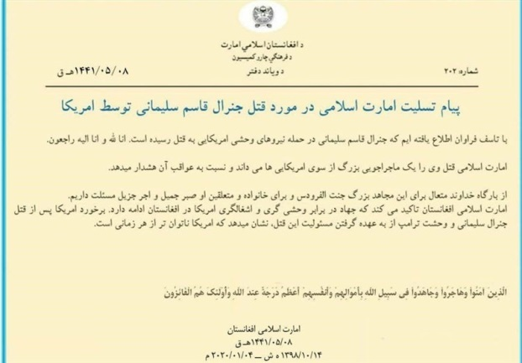

**رهنمود حوثی های يمن به حکومت اسلامی ايران: در پاسخ تاخير نكنيد! محمد علی الحوثی رییس کمیته عالی انقلاب یمن؛ ایران با توجه به امکاناتی که دارد از پاسخ (به ترور سلیمانی) ناتوان نیست اما تاخیر در این پاسخ به نفع ایران نیست و حوصله به خرج دادن در پاسخ کمکی به این کشور نمی ‌کند. (منبع: خبرگزاری فارس، وابسته به سپاس پاسداران)**

**«سید حسن نصرالله» دبیرکل جنبش حزب‌الله لبنان در مراسمی که روز یک شنبه در ضاحیه بیروت به مناسبت کشته شدن «قاسم سلیمانی» فرمانده نیروی سپاه قدس و «ابومهدی المهندس» جانشین فرمانده «الحشد الشعبی» عراق برگزار شد، سخنرانی کرد.**

**بر اساس گزارش شبکه «المنار»، او گفت: امروز ما مراسم بزرگ داشت برای فرمانده ‌ای جهادی، اسلامی، جهانی و بزرگ بر پا کرده ‌ایم؛ یعنی حاج قاسم سلیمانی فرمانده نیروی قدس سپاه جمهوری اسلامی ایران و حاج ابومهدی المهندس نایب رییس الحشد الشعبی و عراق و شهدایی که همراه آنان بودند. طبعا روزی که این اتفاق افتاد آغاز تاریخی جدیدی است؛ نه برای ایران بلکه برای کل منطقه.**

**نصرالله ادامه داد: در ابتدا اجازه بدهید که کمی از حال شخصی خودم در این خصوص بگویم، جمعه که این اتفاق افتاد حاج قاسم به هدف و آرزوی خود رسید. همیشه در یادواره شهدا گفته ‌ام که شهادت نزد فرماندهان و شهدا هدفی شخصی است، حاج قاسم از جوانی دنبال شهادت بود. بخصوص در دوران اخیر، او و ابومهدی همیشه در میادین جنگ و در میان شلیگ گلوله‌ های متعدد بودند.**

**دبیرکل حزب ‌الله ادامه داد: امروز می ‌خواهم از این حادثه بزرگ صحبت کنم چرا رخ داد، چرا حاج قاسم و ابومهدی شهید شدند و هدف چیست منطقه به کجا می رود و وظیفه ما چیست؟**

**او گفت: گفتم که ما در استانه مرحله ‌ای کاملا جدید هستیم. حاج قاسم و همراهان شان به فرودگاه بغداد رسیدند و حاج ابومهدی منتظرشان بود. وقتی که سوار خودرو شدند لحظاتی بعد خودروهایشان با موشک‌ های پیشرفته از طرف هواپیماهای آمریکایی به شکلی وحشیانه هدف قرار گرفته شدند و دیدید که همه چیز نابود شد. این دو فرمانده عزیز و همراهان شان شهید شدند و پیکرشان تکه تکه شد به طوری که قابل تشخصیص از یکدیگر نبودند.**

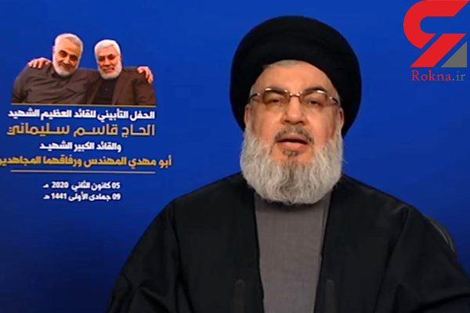

**نصرالله پرسید: هدف ترور چیست و مسئولیت ما چیست؟ یکی از بزرگ ترین ژنرال ‌ها و افتخارات ایرانی ترور شد. آمریکا آن را علنا ترور کرد که بگوید من چنین جنایتی کردیم. مقابله با این ترور از همان شب شروع شد. بیانیه رهبر انقلاب اسلامی و دولت و مراجع و نیروهای مسلح روشن است...**

**نصرالله اعلام کرد: آن ها می خواستند با این ترور الحشد الشعبی را متزلزل کنند. می خواستند عراق را وارد ضعفی داخلی کنند که بقیه احزاب و نیروها حساب کار دست شان بیاید. تبلیغ کردند که جوی پر از ارعاب ایجاد کنند که همه بترسند. اما پاسخ عراق از تشییع شهدا شروع شد.**

**نصرالله گفت: نخست‌ وزیر عراق یادداشتی قرائت می ‌کند که خواستار اخراج نیروهای آمریکایی می ‌شود. قطعا ما طی روزها و شب‌ های آینده خواهیم دید که آمریکا همه نیروهای شیطانی‌ اش را به کار می ‌گیرد که عراق را تحت فشار قرار بدهد.امید ما به نمایندگان پارلمان عراق است که قانون اخراج نیروهای امریکایی را تصویب کند. اگر در پارلمان این هدف محقق نشود من این جا به شما اعلام می‌کنم، من عراقی ها را می شناسم؛ مقاومان باشرف حسینی و فرزندان عباس علیه السلام نمی ‌گذارند یک سرباز آمریکایی در عراق باقی بماند، کم ترین پاسخ به شهادت حاج قاسم و ابومهدی، اخراج نیروهای آمریکایی از عراق و آزادسازی جدید این کشور از اشغال گری آمریکاست...**

**پایگاه‌ های نظامی و کشتی‌ های جنگی و کل سربازهای آمریکا در منطقه معادل قصاص عادلانه است. ارتش آمریکاست که آنان را کشته و ارتش آمریکا باید تاوان دهد.**

**کاخ کرملین اعلام کرد که روسای ‌جمهوری روسیه و فرانسه روز جمعه در تماسی تلفنی نسبت به کشتن قاسم سلیمانی، فرمانده نیروی قدس، به دست نیروهای آمریکایی ابراز نگرانی کردند.**

**این گزارش می ‌گوید که «دو طرف نسبت به مرگ فرمانده نیروی قدس سپاه پاسداران در حمله موشکی ایالات متحده در بغداد ابراز نگرانی کرده‌اند.»**

**کاخ کرملین افزوده که ولادیمیر پوتین، رییس‌ جمهوری روسیه، هشدار داده که کشتن ژنرال قاسم سلیمانی در پی حمله ایالات متحده شرایط را در خاورمیانه ملتهب ‌‌تر می کند.**

**پوتین در تماسی تلفنی خود با امانوئل مکرون، همتای فرانسوی ‌اش، اظهار داشت: «این اقدام می‌ تواند شرایط را در منطقه وخیم ‌تر کند.»**

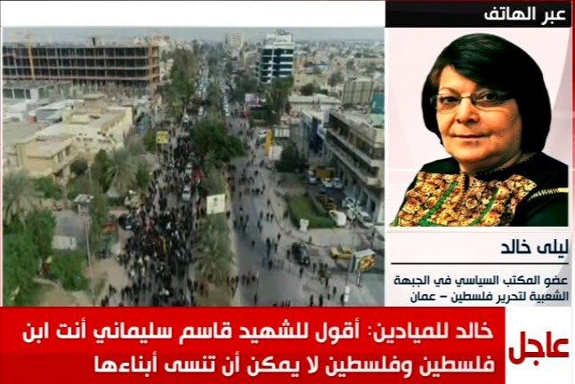

**«لیلا خالد» عضو دفتر سیاسی سازمان مقاومت جبهه خلق برای آزادی فلسطین «الجبهة الشعبیة لتحریر فلسطین» در گفت ‌و گویی با شبکه خبری المیادین، خواستار پاسخ سیاسی و نظامی به ترور قاسم سلیمانی شد.**

**خانم خالد با بیان این که «زمان آن رسیده که همه سازمان های مقاومت در کنار هم بجنگند و پاسخ جنایت و ترور سلیمانی را بدهند و ترامپ این را کاملا حس کند» از پارلمان عراق نیز خواست تا در جلسه‌ ای فوق ‌العاده فقط موضوع اخراج آمریکایی‌ ها از عراق را بررسی و آن را تصویب کند.**

**خالد که از اردن با المیادین گفت ‌و گو می ‌کرد توضیح داد: پاسخ به این ترور باید در آن واحد هم سیاسی باشد هم نظامی. از اعضای پارلمان عراق می خواهم که همه برای پایان دادن به ارتباط با جنایت کار آمریکایی که در منطقه فساد می ‌کند، توافق کنند.**

**وزیر خارجه انگلیس امروز با بیان این که قاسم سلیمانی تهدیدی برای منطقه بود، گفت: آمریکا حق دفاع از خود در برابر قاسم سلیمانی که تهدید بزرگی برای خاورمیانه به شمار می رفت را داشت.**

**این مقام انگلیسی با اشاره به تهدیدهای حکومت اسلامی ایران علیه آمریکا هشدار داد که افزایش تنش ‌ها در منطقه می‌ تواند به خطری جدی تبدیل شود.**

**[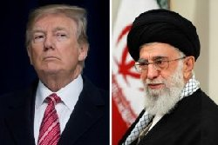](https://www.iranpressnews.com/source/219133.htm)**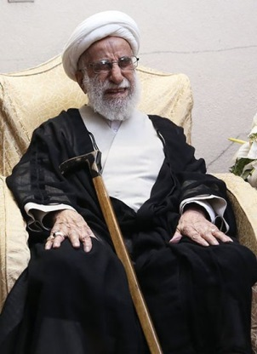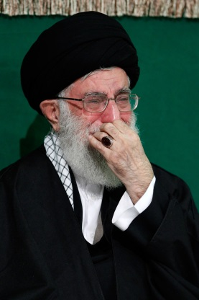

**دولت آلمان در واکنش به هلاکت سلیمانی توسط نیروهای آمریکایی در عراق گفت: ما نیز تحرکات منطقه ‌ای حکومت اسلامی ایران را با نگرانی دنبال می ‌کنیم.**

**به گزارش خبرگزاری آلمان، این مقام دولتی در برابر پرسش خبرنگاران حاضر به انتقاد از اقدام واشنگتن در بغداد نشد و گفت: اقدام آمریکا واکنشی به یک سلسله تحریکات نظامی بوده که حکومت اسلامی ایران مسئولیت آن را برعهده دارد.**

**معاون سخنگوی دولت آلمان، هم چنین افزود: من این جا حملات به نفتکش ‌ها در تنگه هرمز و نیز حمله به تاسیسات نفتی عربستان سعودی را یادآوری می ‌کنم.**

**علاوه بر سخنگوی دولت آلمان، یکی از سخنگویان وزارت خارجه آلمان نیز گفت که پیش‌ زمینه وضعیت کنونی به تحرکات بی ‌ثبات ‌کننده حکومت اسلامی ایران در گذشته بازمی ‌گردد. به گفته او، قاسم سلیمانی از سوی اتحادیه اروپا نیز در فهرست افراد و گرو‌ه ‌های تروریستی قرار گرفته بود.**

**پیام تسلیت جمعی از فعالان سیاسی اصلاح ‌طلب در ایران: «ما امضاکنندگان زیر حمله تروریستی روز گذشته دولت آمریکا را که منجر به شهادت سردار رشید قاسم سلیمانی شد و با تیره‌تر کردن چشم‌انداز صلح در منطقه پرآشوب خاورمیانه، راه بر ماجراجویی، تشدید تنش ‌ها و تخاصم بیش تر گشود، قاطعانه محکوم می ‌کنیم و از دولت‌ ها و ملت‌های جهان می ‌خواهیم با نشان‌ دادن واکنش‌ موثر سیاسی و حقوقی علیه جنگ ‌افروزی کاخ سفید، از احتمال بروز جنگی جدید در منطقه ما بکاهند.**

**ما هم چنین مسؤلان کشورمان را به پرهیز از افتادن در دامی که جنگ ‌سالاران آمریکایی و اسرائیلی برای ایجاد اختلال در روند طبیعی تحولات در ایران و گسترش بی‌ثباتی و ناامنی در منطقه و فروش سلاح بیش تر پهن کرده ‌اند، دعوت می‌کنیم و از آن ها می ‌خواهیم با این جنایت مصیبت ‌بار، هوشیارانه و همه ‌جانبه مواجه شوند و حفظ امنیت عمومی و ملی و نیز آبادانی و رفاه ملت را بر هر موضوع دیگری اولویت دهند.**

**ما این ضایعه تاسف‌بار را به ملت ایران، نیروهای مسلح میهن و خانواده این عزیز تسلیت می ‌گوییم.**

**۱۴ دی ۱۳۹۸**

**اسامی امضاکنندگان: محسن آرمین، مرضیه آذرافزا، زهره آقاجری، مژگان اثباتی، حسن اسدی‌زیدآبادی، حجت اسماعیلی، ابراهیم اصغرزاده، مهدی اقبال، جواد امام، محسن امین‌زاده، محسن باستانی، مسعود باستانی، علی باقری، رضا باوفا، رویا بلوری، حسین بیغم، عاطفه پهلوان، علی تاجرنیا، سیدمصطفی تاجزاده، مهدی تحققی، محمد ترکمان ، محسن ترکاشوند، رضا تهرانی، خسرو تهرانی، حمیدرضا جلایی‌پور، محمدرضا جلایی‌پور، علی‌اکبر جعفری، روزبه جامه شورابی، سیاوش حاتم، سعید حجاریان، محمد حسینی‌نیا، داود حشمتی، محمدرضا خاتمی، همایون خسروی مصطفی درایتی، مهدی دریس‌پور، زهرا ربانی‌املشی، علیرضا رجبیان، مصطفی رسته‌مقدم، عبدالله رمضان‌زاده، مصطفی سبطی، پروانه سلحشوری، حامد سیاسی راد، بهرام سمیع، نادر صدیقی، محسن صفایی‌فراهانی، غلامرضا ظریفیان، محمدرضا ظفرقندی، کریم عابدی، فیض‌الله عرب‌سرخی، علیرضا علوی‌تبار، امید عبدالوهابی، نرگس عافیت‌طلب، سیدمحسن فتاحی، مریم قدس، حسین کروبی، حسین گوهری، علی مجتهدزاده، فخرالسادات محتشمی‌پور، اروجعلی محمدی، مهدی محمودیان، علی مزروعی، محمدجواد مظفر، محمدهادی مهرانی، احمد منتظری، عبدالله مومنی، قاسم میرزایی، عبدالله ناصری، علی نیکجو، کامبیزنوروزی، صادق نوروزی، حسین واله، سیداحمد هاشمی، رضا یوسفیان.**

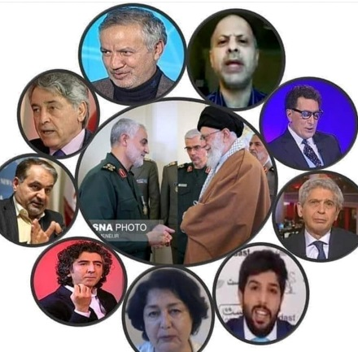

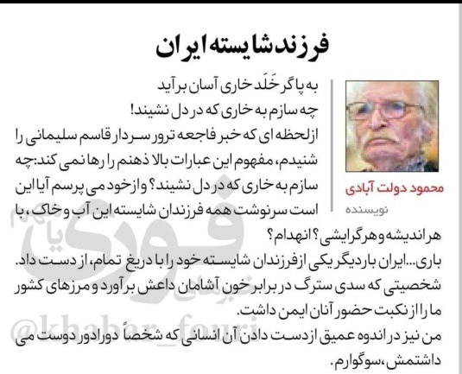

**محمود دولت آبادی، در گفت و گو با رادیو فردا، در پاسخ به انتقادها درباره نقش قاسم سلیمانی در سرکوب اعتراضات آبان ماه، ادعا کرد: «من فکر نمی ‌کنم قاسم سلیمانی از جمله کسانی بوده که دستور داده به مردم ایران شلیک شود. من اگر به اندازه یک ارزن فکر می ‌کردم قاسم سلیمانی در این موضوعات نقش داشته به آن در مطلبم می پرداختم. شلیک به مردم به دستور رییس جمهور انجام شد و من این موضوع را در بیانیه ‌ام نوشتم.»**

**توطئه‌ای در کار بود؟ / احمد زیدآبادی:**

**در هر حال، سردار سلیمانی به همراه جمعی از نزدیکان ایرانی و عراقی خود قربانی برنامۀ “قتل هدفمند” ارتش آمریکا شد. عواطف همۀ مقام‌های سابق و لاحِق ایرانی از طیف‌های مختلف و بسیاری از مردم عادی از این کشتار به حدی جریحه‌دار شده است که فعلا نمی‌توان با خونسردی عقلانی و حسابگرانه به اثرات و پیامدهای آن پرداخت.**

**من اما به عنوان یک کرمانی، از سردار سلیمانی خاطرۀ فرماندهی‌اش بر لشکر ثارالله در زمان جنگ ایران و عراق را در ذهن دارم. او در جنگ واقعاً زحمت کشید و مورد احترام تمام افراد لشکرش بود. داوری در بارۀ دیگر فعالیت‌های او بخصوص در مقام فرماندهی سپاه قدس نیز طبعاً مجال دیگر و شرایط آرام تری را می‌طلبد.**

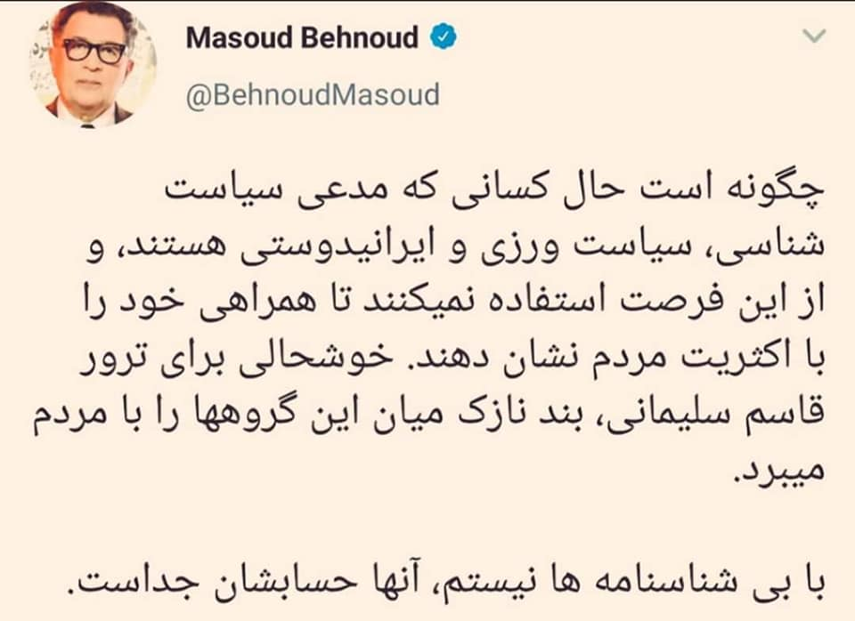

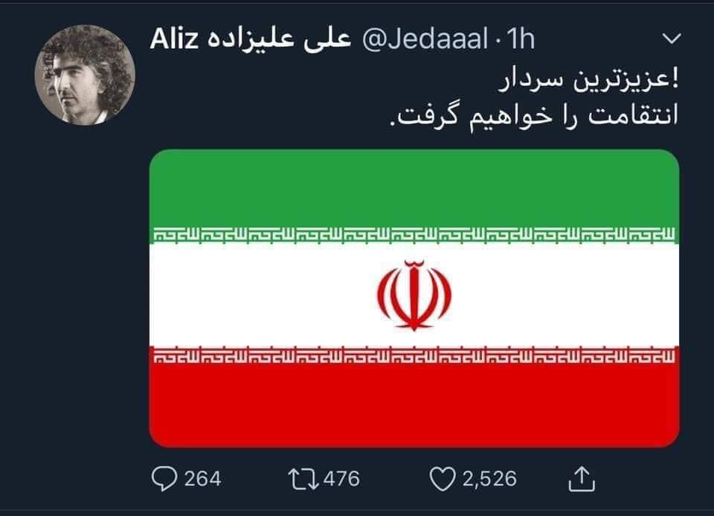

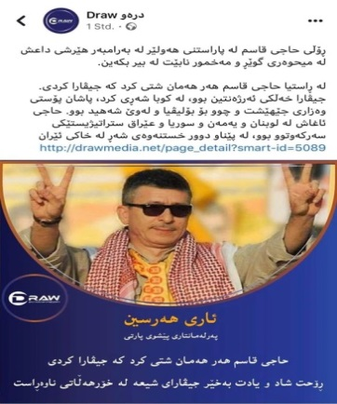

**از علی پروین تا محمدرضا گلزار. از پرویز پرستویی و پرند زاهدی تا علیرضا جهانبخش و پورعلی ‌گنجی و احسان علیخانی تا سیدجلال حسینی. حسام نواب‌ صفوی، بهنوش بختیاری، لیلا اوتادی، منصور لشگری ‌قوچانی، علیرضا شجاع‌نوری، ابراهیم حاتمی ‌کیا، ده ‌نمکی، مجید مجیدی، مهران غفوریان، رامبد جوان در اینستاگرام های خود در سوگ مرگ قاسم سلیمانی یادداشت هایی منتشر کرده اند و عملا در کنار حکومت اسلامی و در مقابل مردم معترض قرار گرفته اند.**

**نيوشا ضيغمی؛ سحر قريشی؛ بهاره رهنما؛ نفيسه روشن؛ رضا صادقی؛ علی ضيا؛ احسان كرمی؛ امير مقاره؛ نعيمه نظام دوست؛ امیرمهدی ژوله و...**

**یکی از نخستین هنرمندانی که درباره کشته شدن پیام فرستاد ابراهیم حاتمی ‌کیا کارگردان سینمای ایران بود که با قاسم سلیمانی رفاقت هم داشت. این کارگردان که پیامش را با امضای «سرباز کوچکش» منتشر کرد، «نوشت بارها با عطش او را در آغوش کشیدم و وقت جدایی خودم را تشنه‌ تر دیدم. هم چنین حدود یک ‌سال پیش سردار سلیمانی آغاز تصویربرداری فیلم «۲۳ نفر» به کارگردانی مهدی جعفری را که این روزها روی پرده رفته است، کلید زد و دیروز مجتبی فرآورده، تهیه‌ کننده این فیلم از دغدغه او نسبت به فراموشی میراث دفاع مقدس گفت.»**

**تهیه ‌کننده فیلم سینمایی «۲۳ نفر» گفت: «حضور حاج قاسم در آغاز فیلم برداری ۲۳ نفر یکی از نقاط عطفی بود که نه فقط برای فیلم ما که برای کلیت سینمای ایران رقم خورد و به‌ واقع گمان نمی ‌کردیم با چنین فاصله اندکی و به این زودی ایشان را از دست بدهیم.**

**آئین افتتاح تصویربرداری فیلم سینمایی «23 نفر»که اقتباسی از کتابی به همین نام برگرفته از خاطرات گروهی از اسرای جنگ تحمیلی است،‌ عصر جمعه ۱۳ مهر ۱۳۹۷ با حضور قاسم سلیمانی فرمانده نیروی قدس سپاه در شهرک چهاردانگه تهران برگزار شد. بیست و سه نفر» محصول جدید مرکز فیلم و سریال سازمان هنری رسانه اوج، به کارگردانی مهدی جعفری و تهیه کنندگی مجتبی فرآورده، روایت گروهی از رزمندگان نوجوان ایرانی است که در جریان جنگ ایران و عراق در سال ۱۳۶۱ به اسارت نیروهای عراقی درآمدند.**

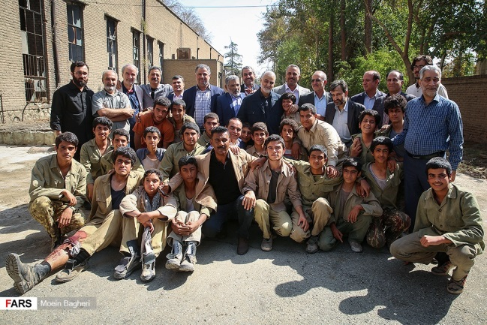

**هنرمند دیگری که درباره این موضوع اظهار نظر کرد، محمد معتمدی خواننده موسیقی سنتی بود. این خواننده گفت: کشور آمریکا در حالی که ادعا می‌ کند که علیه تروریسم در حال جنگ است، اما خود در مرکز ماجرا آغازگر تروریسم است و دست را روی ماشه‌ ای می‌ برد که موضوع تروریسم را در کشورهای مختلف پیاده می ‌کند.**

**هم چنین مجید مجیدی، کارگردان نیز در پیامی نوشت: به راستی در این وانفسا زیبنده ‌ترین لباسی که بر تن ایشان می ‌توانست مزین شود و قامت بگیرد، لباس زیبای شهادت بود. یادش گرامی و نامش بلند باد که در سراسر عمر پربرکت شان همواره ضربان قلبش برای ایجاد امنیت در کشور پهناور ایران اسلامی تپید و مانند سربازی بی ‌ادعا ذره ‌ای از هدف متعالی‌اش پا پس نکشید.**

**مریلا زارعی، بازیگر سینمای ایران هم در همین رابطه پستی را در صفحه اینستاگرام خود منتشر کرد و نوشت: «زندگی زیباست اما شهادت از آن زیباتر است (شهید سید مرتضی آوینی) شهادت سردار رشید حاج قاسم سلیمانی مصادف با سحرگاه جمعه در ایام تولد حضرت زینب و در آستانه ایام فاطمیه بار دیگر به ما مردم روزمره نشان داد که شهادت، پاداش خداوند به او پس از یک عمر مجاهدت خستگی‌ ناپذیر در این دنیا بود و همنشینی با برادران شهیدش و اولیای الهی در سرای باقی برای او قطعا گواراتر. رنجِ فقدانِ این مرد بزرگ آوردگاهی است که ما را با هر غیرحقی بیگانه خواهد کرد.»**

**بهاره رهنما:**

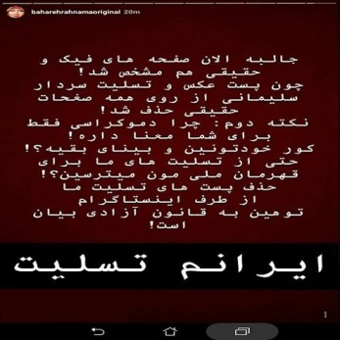

**بهنوش بختیاری بازیگر آثار کمدی هم ضمن انتشار دو پست در صفحه اینستاگرام نوشت «اسمتون منو یاد انصاف و عدالت و شجاعت می ‌انداخت... روحت شاد بزرگ مرد دوران.»**

**نیوشا ضیغمی هم ضمن انتشار تصویری از حاج قاسم سلیمانی نوشت «چقدر تنهاتر شدیم حاج قاسم، بزرگ مرد، شهادتت مبارک.»**

**سعید روستایی کارگردان «ابد و یک روز» و «متری شیش و نیم» است که با انتشار تصویری از ایران که دور تا دور آن پایگاه ‌های نظامی آمریکا قرار دارد، به طعنه نوشت: «ایران جنگ می ‌خواهد! ببینید چطور کشورشون رو نزدیک پایگاه ‌های نظامی ما قرار دادند.»**

**حسین پارسایی کارگردان تئاتر نیز با انتخاب بیتی از یک شعر نوشت:« من ای صبا ره رفتن به کوی دوست ندانم/ تو می روی به سلامت سلام ما برسانی.»**

**خیرالله تقیانی پور نویسنده و کارگردان تئاتر و سینما نیز با انتشار متنی کوتاه تصریح کرد: «شهادت او یک شروع است بر فتح بزرگ.»**

**سامان خلیلیان کارگردان و پژوهشگر تئاتر نیز در متنی نوشت: «همواره به آن معتقد بوده ام که کائنات و پروردگار هر آنچه بخواهیم و دعایش کنیم را به ما باز می گرداند. غیر از رشادت و غیرت سردار سلیمانی آن چیزی که بیشتر از او شنیدم دعا و طلب شهادت از حضرت حق بود و چه بنده صالحی باید باشی تا همان شود که تو از خدای خود می طلبی. همیشه به این قضیه هم معتقدم بودم با اینکه پروردگار تمام خلق انسان ها را دوست می دارد ولی در زمانی برخی از بندگان خود را به آغوش می کشد و سردار سلیمانی اکنون در آغوش خداست. شیرین باد بر کامت این نوشیدن شهد شهادت و عزتت سردار بی سر.»**

**محمدمهدی عسگرپور، رضا میرکریمی، حبیب احمدزاده، اتابک نادری، محمدحسین مهدویان، احمد کاوری، کارن همایونفر، علیرضا شجاع‌نوری، لیلا اوتادی، حسام نواب‌صفوی، رضا صادقی، امیرمهدی ژوله، مهران غفوریان و... هم هنرمندان دیگری بودند که با انتشار متن‌ های جداگانه کشته شدن حاج قاسم سلیمانی را تسلیت گفتند.**

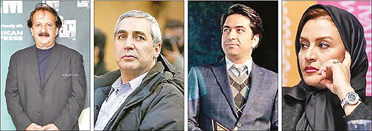**[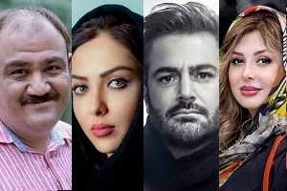](https://www.facebook.com/photo.php?fbid=3071651602864449&set=a.100975746598731&type=3&eid=ARCpiHjXobD3282f31hzYaxliiJC0rHcnC5EmngFjz2V5qp-jMXOCPbRkQ63Lr0TUqutyIVe0BT9cHrd)**

**هم چنین از ورزشکاران علی پروین، سیدجلال حسینی، سیدمهدی رحمتی، مهدی کیانی، محمد بنا، حمید سوریان، بهداد سلیمی، ناصر محمدخانی، وحید شمسایی، علیرضا جهانبخش، سردار آزمون، کریم انصاری ‌فرد، امید ابراهیمی، مرتضی پورعلی‌ گنجی، الهه منصوریان، احسان حدادی، کیانوش رستمی، وحید امیری، ابراهیم صادقی، فرهاد حمیداوی، علی فتح اله ‌زاده، محمد انصاری، شجاع خلیل زاده، محسن مسلمان، مهرداد محمدی، کمال کامیابی ‌نیا، فرشید اسماعیلی و فرشاد احمدزاده برخی از افرادی بودند که  در متن‌ های جداگانه با اشاره به «رشادت‌ های؟!» به هلاکت رسیدن سیلمانی را تسلیت گفتند.**

**علی پروین:**

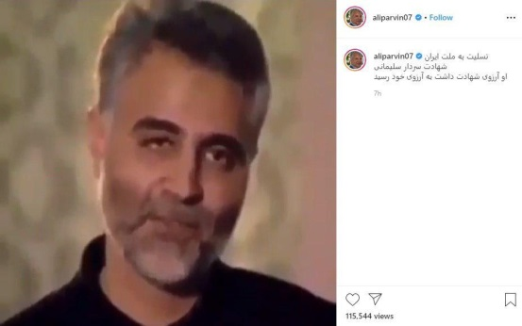

**لیلا اوتادی همچنین برای شهادت سردار سلیمانی پستی منتشر کرد:**

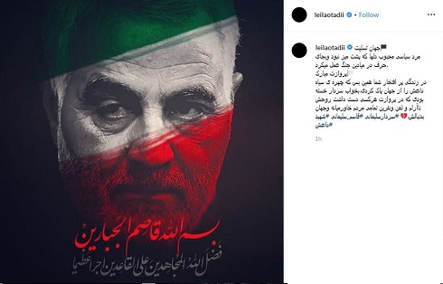

**رامبد جوان، پست زیر را منتشر کرد:**

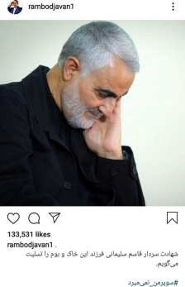

**رضا گلزار برای شهادت حاج قاسم سلیمانی :**

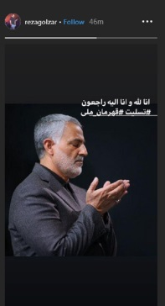

**یکی از رهبران حزب چپ سوئد که ایرانی الاصل هم هست به نام علی اثباتی ضمن دفاع از اصلاح طلبان حکومتی، به هلاکت رسیدن قاسم سلیمانی را تقبیح کرد. و این را خطری برای مردم ایران و کل منطقه قلمداد کرد. این حزب در اعتراض های آبان ماه ایران و کشتار معترضین توسط حکومت اسلامی، مهر سکوت بر لب زده بود. علی اثباتی در دوره ریاست جمهوری احمدی نژاد نیز از او به عنوان «ضدامپریالیست» دفاع کرده بود.Formulärets överkantFormulärets nederkant**

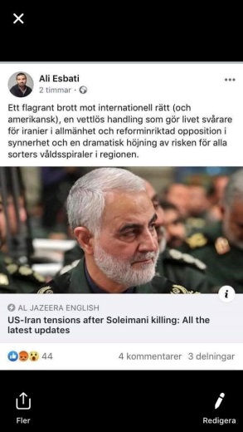

**سیاه پوش شدن شبکه شاهی شیخی ایران انتر نشنال از کشته شدن پاسدار تروریست و جنایتکار قاسم سلیمانی**

**[[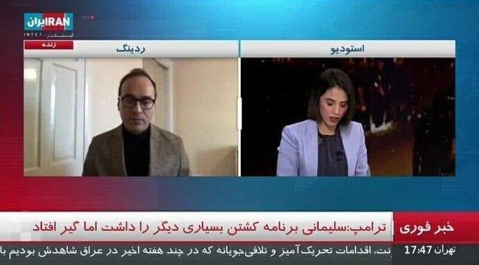](https://www.facebook.com/photo.php?fbid=10216155721432790&set=a.10201873365942829&type=3&eid=ARApSGOmODnfHXkbnfukhmJ6tiftc-_JBN7oeYM4DcP2CJvHGjiS747Wkdff3beIBw6hRUBv7NcEZXtR)](https://www.facebook.com/photo.php?fbid=10216155721432790&set=a.10201873365942829&type=3&eid=ARApSGOmODnfHXkbnfukhmJ6tiftc-_JBN7oeYM4DcP2CJvHGjiS747Wkdff3beIBw6hRUBv7NcEZXtR)**

**فریبرز رئیس دانا: «آمریکا کار احمقانه ای کزد ؛ کاری در جهت افزایش ناگهانی و شدید خطر جنگ و در گیر کردن  عربستان و اسرائیل و عراق و سوریه  و آمریکا و روسیه و... در جنگی خانمان سوز که میلیون ها کشته روی دست مردم زجر دیده و غارت شده ایران و منطقه می گذارد . قدرتمندان و صاحبان زر و زور از هم اکنون چمدان شان بسته و مکان امن شان مشخص است. آمریکا پس از تحمیل تحریم شدید و پر فشار حد اکثری مردم بی نوای ایران را به روز سیاه نشانده است و این همان مردمی اند که از فشارهای سیاسی و اقتصادی سرمایه و زور سال ها در رنج بوده اند. شکاف طبقاتی و فقر بر اثر سیاست های ایران و فشارهای آمریکا به حداکثر رسیده است. حالا آمریکا در اولین روزهای آخرین سال ریاست جمهوری یک نیمه فاشیست  ریا کار و طرفدار سلطه ی پولی بر مردم جهان و یاران آوانجلیست و نژاد پرستش به فرمان مستر پرزیدنت قاسم سلیمانی را که برای دولت ایران نقش کلیدی داشت هدف گرفت و با دقتی بی نظیر و انتخابی دقیق او را از پای در آورد.**

**کاری ندارم که او چقدر محبوب یا مورد غضب مردمی بود که در همین ٥٠ روز پیش از شدت فشار محرومیت آتش فشان گونه به پا خاستند و با کشتار بی رحمانه رو به رو شدند. اما این مهم است که آمریکا می توانست این حرکت تروریستی را انجام ندهد به ویژه آن که پیش از آن به بهانه کشته شدن یک نفر مامور ماجور خود به پادگان کتائب حمله و ٢٥ نفر را از پای در آورده بود. آمریکا بهانه می آورد که پیش دستی کرده و جلوی طرح توطئه قاسم سلیمانی و هم کاران عراقی او علیه آمریکا را گرفته است. این ادعا قابل قبول نیست. ادعای حمله ی ایران به تاسیسات نفتی آرامکو هم از سوی سازمتن ملل رد شد. آمریکا با سیاست دو رویانه ترامپ  و احتمال انتقام گیری بی ملاحظه ایران مردم را با خطر جنگ و قحطی رو به رو می سازد.»**

**از فیس بوک** [**Elnaz Kian**](https://www.facebook.com/elnaz.kian?__tn__=%2CdC-R-R&eid=ARD8erdtYovNopTZkSCiFVXfgONvvT6p6TliBORWPb1JyMOMb6dz0NSvgpGC_ZBWTOU_PwFuI8M7rk1b&hc_ref=ARR3jx9lE42uDpZzA8pK2ffWeIf0r0KVlDMjKNgfC-laPkla8rmflYXFnCRs0GJbnm0&fref=nf)**:**

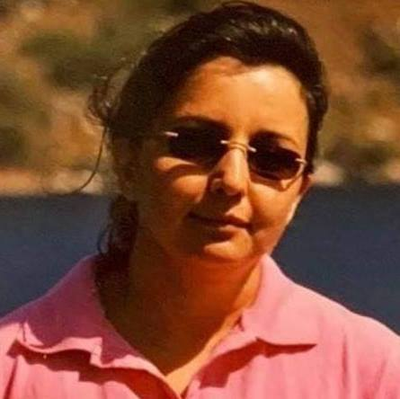

[**Elnaz Kian**](https://www.facebook.com/elnaz.kian?__tn__=%2CdC-R-R&eid=ARDZmXeaHQQ65V09z2v5-KEXpZYFx5HJfpL4L4O6Z3Ncy6UM1IBb-4iWNMd3aA9KICmaWwa12ZJDQVqX&hc_ref=ARQjMi5p66TtGL6VcJ0OePF-ku0vptFSOvKJv3__G8svEFDwKbdL9A244JBCJZrsuEk&fref=nf)

**" درباره سوگ سردار سلیمانی "**

**دوستان  
بی گمان دولتهای موسس داعش ، حامیان مالی و تسلیحاتی و ایئولوژیک آن ، و همچنین سردمداران داعش با آگاهی از خبر شهادت سردارسلیمانی حال هوا را به راحتی به سموم نفس خود می آلایند . فضای خبری رسانه ها شان نشان می دهد که چگونه با سوگ مردم ایران به جشن و پایکوبی پرداخته اند . اینجانب قبل از شنیدن خبر فاجعه از به جشن نشستن بی بی سی فارسی بوی فاجعه را حس کردم .**

**با این حال باید توجه داشت که :**

**می دانیم که میهن ما دهه ها است که با مشکل فرار مغز ها مواجه است . چرائی و دلیل استمرار این مشکل و توقف ناپذیر بودن آن در وضعیتی که علل و عوامل شکل گیری آن پا بر جا مانده ، چیست ؟ مگر ایران چه تعداد مغز دارد که دهه ها در حال فرارند و تمامی هم ندارد ؟**

**به نظر اینجانب استمرار چنین مشکلی در صورتی میسر است که فرایند جایگزینی آن پا بر جا بماند . به این معنی که ابتدا باید فرایند تولید مغز مستمر باشد تا فرارشان مستمر بماند . یک جمعیت ملی باید صلاحیت پرورش دارندگان مغزهای نابغه را داشته باشد تا فرار شان را طی دهه های متمادی شاهد باشد .**

**این استمرار در مورد نوابغ نظامی که در برابر دولی که خوی تجاوز گری شان در جای جای جهان مشهود است به عنوان عامل بازدارنده عمل می کنند نیز عینا صادق است . هر چند از دست دادن نابغه نظامی چون سردار سلیمانی برای جامعه ای که با تهدید های نظامی مهلک مواجه است چون عامل بازدارنده موثر عمل می کند ( و در اوضاع و احوال کنونی برای مردم ایران ) دردی عمیق و خسرانی بزرگ است ، اما استمرارفرایند جایگزینی او و توانائی مردم ایران در توقف ناپذیری ارائه چنین نوابغی ، بی گمان جای او را خالی نخواهد نهاد .**

**از** [**Mohammad Sharif**](https://www.facebook.com/mohammad.sharif.5817?__tn__=%2CdK-R-R&eid=ARA7ZR20Uf5Kd7GVwYbwQyhKyUWEGelMpSz99IgTsOPEflGDsdGd6M_OiHUwyNGFEsNANBQ-8YNPFTXT&fref=mentions)

**تعدادی از چهره های توده ای - اکثریتی و ضدامپریالیست ها و لیبرال ها، این مطلب را لایک کرده اند.**

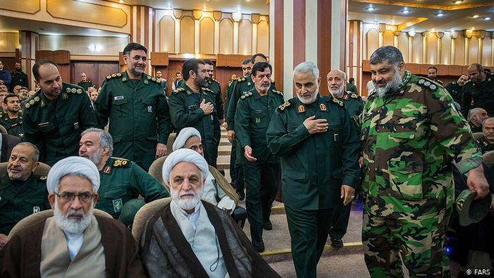

**علی فدوی از سران سپاه پاسداران تایید کرده که قاسم سلیمانی با پروازی از سوریه به عراق رفته بود. برخی مقامات ایران تاکید دارند که قاسم سلیمانی «مهمان رسمی» عراق بود. دولت عراق این امر را تایید یا تکذیب نکرده است.**

**پروازهای مسافری و نظامی در فضای سوریه، لبنان و عراق، مورد نظارت دقیق و دائمی است. به نوشته اینتلی ‌تایمز، حساسیت این پروازها به ‌ویژه از این نظر است که نیروهای ارشد حزب ‌الله برای سفر به تهران، معمولا از طریق پروازهایی از دمشق ابتدا به بغداد و سپس از آن‌ جا به ایران می ‌روند.**

**به احتمال زیاد، یک مهره ارشد حزب ‌الله که به طور اطلاعاتی و دائم تحت نظر و تعقیب است، در پرواز پنج شنبه ‌شب از دمشق به بغداد حضور داشت. این فرد را مسئول روابط خارجی حزب ‌الله لبنان و مهره مسئول ارتباط حزب ‌الله با شبه ‌نظامیان شیعی عراقی تشخیص داده‌اند.**

**حضور این نیروی ارشد حزب ‌الله در ماموریت در منطقه، حساسیت بیش تری به تحرکات اطلاعاتی داده بود.**

**در برخی گزارش‌ های اولیه ادعا شد که شیخ نعیم قاسم، معاون حسن نصرالله، مسافر این پرواز و همراه قاسم سلیمانی بود اما این خبر تایید نشد.**

**در برخی گزارش ‌های تایید نشده دیگر نیز ادعا شد که این مهره حزب ‌الله سامر عبدالله، از نزدیکان عماد مغنیه، بوده که او نیز کشته شده است. حزب ‌الله لبنان یا دولت عراق این خبر را تایید نکرده ‌اند.**

**بر اساس بررسی اینتلی ‌تایمز، هواپیمای مسافربری ایرباس ‌۳۲۰ متعلق به شرکت هوایی سوری «شام ‌وینگز ایرلاینز» در پرواز ۶کیو۵۰۱ در ساعت ۱۰ و نیم پنج شنبه ‌شب (به وقت سوریه، ۱۲ نیمه‌ شب ایران) از دمشق برخاست و دقایقی پیش از نیمه ‌شب (به وقت سوریه، کمی مانده به یک و نیم بامداد جمعه ایران که چند دقیقه به یک بامداد جمعه به وقت عراق بود) در بغداد فرود آمد.**

**پرواز قاسم سلیمانی با هواپیمای مسافربری سوری که به‌ سادگی تحت تعقیب است، آن ‌هم در روزهایی که بیش ترین رصد اطلاعاتی در مورد او و همکارانش نظر به رویدادهای دو هفته اخیر عراق وجود داشته، و احتمالا افرادی هم در سوریه و هم در عراق از حضور قاسم سلیمانی در این پرواز آگاه بوده‌ اند، ممکن است مهلک ‌ترین اشتباه مراقبتی از سوی شخص او بوده باشد.**

**هواپیمای حامل قاسم سلیمانی ساعت ٢٣ روز پنج شنبه دوم ژانویه ٢٠٢٠ به فرودگاه بغداد وارد می ‌شود. ٢ ساعت و ٢٠ دقیقه بعد، خودروی حامل قاسم سلیمانی و ابومهدی مهندس، فرمانده کتائب حزب ‌الله - که برای استقبال به فرودگاه آمده بود هدف پهپادهای آمریکایی قرار می‌گیرد و این دو چهره مهم و همراهان شان کشته می‌ شوند.**

**از زمان انتشار خبر کشته ‌شدن قاسم سلیمانی این سئوال ایجاد شده که آمریکا چگونه از جزییات دقیق سفر فرمانده سپاه قدس، مستقبلین او در بغداد و نحوه جا به ‌جایی ‌اش از فرودگاه به پایتخت اطلاع داشته‌ است.**

**فرمانده سپاه قدس، در دو دهه گذشته به صورت مداوم و بی‌ وقفه به مناطق جنگی در سوریه، عراق و لبنان سفر می کرد. رسانه ‌های رسمی در ایران دلیل سفرهای بدون حادثه سلیمانی به این مناطق را اشراف اطلاعاتی سپاه و انجام عملیات‌ فریب عنوان می‌ کردند. حتی در ویدیویی که چندی پیش وب سایت رهبر حکومت اسلامی منتشر کرد، قاسم سلیمانی در حاشیه صحبت هایش درباره جنگ ٣٣ روزه در لبنان، از اجرای یک عملیات فریب برای منحرف‌ کردن پهپادهای اسرائیلی و زنده ماندن خودش و عماد مغنیه سخن گفت.**

**انتشار خبر کشته شدن ابومهدی مهندس و قاسم سلیمانی در نخستین لحظات پس از این واقعه نشان می‌دهد که آمریکا نه تنها اطلاعات سفر سلیمانی را در اختیار داشته که از تردد فرمانده کتائب حزب ‌الله نیز آگاه بوده است.**

**آیا جاسوسان سازمان سیا و موساد، حتی به بیت رهبری حکومت اسلامی هم نفوذ کرده اند؟!**

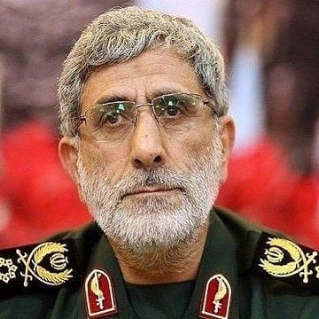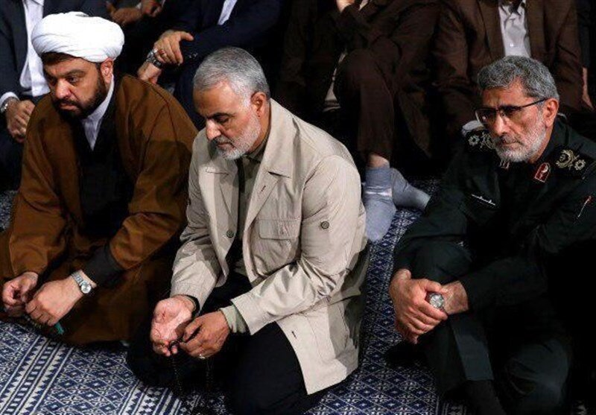

**علی خامنه ‌ای، به دنبال کشته شدن قاسم سلیمانی، اسماعیل قاآنی را به عنوان فرمانده جدید نیروی قدس سپاه معرفی کرده است. قاآنی متولد شهر مشهد است و حدود ۶۱ سال سن دارد. او در سال ۱۳۵۸ به عضویت سپاه پاسداران در آمد و از سال ۱۳۵۹ و پس از گذراندن دوره های آموزشی در تهران به مشهد بازگشت و به عنوان نیروی رسمی شروع به کار کرد.**

**هم زمان با درگیری ‌های کردستان در اواسط سال ۱۳۵۹ به این منطقه رفت و در درگیری‌های آن جا حضور فعال داشت. با آغاز جنگ ایران و عراق قاآنی در طول ۸ سال در سمت ‌های مختلف سپاه پاسداران فعالیت کرد، تا سال ۶۶ فرماندهی تیپ امام رضا را برعهده داشت و پس از آن نیز به عنوان فرمانده لشکر ۵ نصر در جنگ حضور داشت.**

**آشنایی قاآنی با قاسم سلیمانی به نوشته خبرگزاری تسنیم، به سال ۶۱ باز می ‌گردد که در جلسه‌های مناطق عملیاتی حضور داشته است. او برای مدت کوتاهی معاون اطلاعات و معاون حفاظت اطلاعات ستاد مشترک سپاه در سال ۱۳۸۵ تا ۱۳۸۶ بود.**

**اسماعیل قاآنی پس از سال ۸۶ به عنوان جانشین فرمانده نیروی قدس سپاه منصوب شد و امروز پس از کشته شدن قاسم سلیمانی، از سوی خامنه ‌ای به عنوان فرمانده نیروی برون مرزی سپاه پاسداران منصوب شد.**

**یکی از آخرین حضورهای رسانه ‌های قاآنی پیش از این انتصاب، سفر غیرمنتظره و خارج از چارچوب بشار اسد، رییس جمهور سوریه به ایران در مارس ۲۰۱۹ بود که موجب شد تا محمدجواد ظریف، وزیر خارجه ایران در اعتراض به عدم هماهنگی این سفر با دستگاه دیپلماسی ایران استعفا دهد. در آن زمان قاآنی در مصاحبه با رسانه‌ ها گفت که سپاه قدس اقدام به آوردن اسد کرده بود و «آقای رییس جمهوری (از این سفر) مطلع بود» و عدم هماهنگی را به خود دولت مرتبط دانسته بود.**

**حشد‌الشعبی در بیانیه خود گفته که اطلاعات سفر قاسم سلیمانی و استقبال ابومهدی مهندس از او در فرودگاه بغداد از سوی برخی گروه‌های عراقی به آمریکا داده شده است.**

**روشن است که آمریکا اطلاع وسیع و دقیقی از رسیدن هواپیمای حامل قاسم سلیمانی به بغداد، محل ملاقات ابو مهدی مهندس با او و نحوه جا به‌ جایی آن ‌ها در اختیار داشته است. این اشراف اطلاعاتی مستلزم داشتن اطلاعات دقیق از هر دو چهره کشته ‌شده در این حمله است.**

**خبرگزاری ایرنا به نقل از ابوعلی البصری، معاون رییس ستاد نیروهای الحشد الشعبی عراق، اعلام کرد که هادی العامری، رییس سازمان «بدر» به عنوان جانشین ابومهدی المهندس برگزیده و به نخست ‌وزیر عراق پیشنهاد شده است.**

**دستان قاسم سلیمانی به خود صدها هزار انسان در ایران، عراق، سوریه، لبنان، افغانستان، یمن و... آلوده است. او بی رحم ترین ترویست جهان بود. اسفند ماه سال گذشته آیت ‌الله خامنه‌ای بالاترین نشان نظامی ایران را که نشان «ذوالفقار» نام دارد به او اعطا کرد و دعا کرد او به شهادت برسد.**

**خامنه ‌ای در جلسه اهدای نشان ذوالفقار به سلیمانی در بخشی از سخنرانی ‌اش گفت: «انشاءالله خدای متعال به ایشان اجر بدهد و تفضل کند و زندگی ایشان را با سعادت، و عاقبت ایشان را با شهادت قرار بدهد، البته نه حالا. هنوز سال ‌ها جمهوری اسلامی با ایشان کار دارد. امّا بالاخره آخرش انشاءالله شهادت باشد.» اکنون دعای خامنه ای مستجاب شده است!**

**قاسم سلیمانی، در حقیقت به عنوان عالی ‌ترین مسئول سیاست خارجی حکومت اسلامی ایران در امور خاورمیانه در عمل با طرح سخن «ما در این مورد با تجربه هستیم، می‌ توانیم اوضاع را جمع کنیم» پیشنهاد مداخله برای کنترل اعتراضات مردمی خطاب به حکومت بغداد مطرح کرد.**

**خبرگزاری آسوشیتدپرس در گزارشی که چهارشنبه ۳۰ اکتبر ٢٠١٩ منتشر کرده نوشته است که قاسم سلیمانی، فرمانده نیروی قدس سپاه پاسداران، یک روز پس از آغاز اعتراضات ضد دولتی در عراق با پروازی شبانه خود را به بغداد و سپس با هلیکوپتر به «منطقه سبز» پایتخت رساند. منطقه سبز بغداد محدوده‌ ای است که مراکز دولتی و ادارات مهم حکومت و سفارتخانه‌ ها و نیروهای نظامی چندملیتی باقی مانده در عراق در آن جا قرار دارند.**

**برای مقامات امنیتی عراق که در جلسه‌ ای امنیتی به نمایندگی از عادل عبدالمهدی، نخست وزیر این کشور، شرکت کرده بودند، دیدن سلیمانی غیرمنتظره بود.**

**دو مقام ارشد امنیتی عراقی که در جلسه دیدار با سلیمانی حضور داشته ‌اند و نخواسته‌ اند نام شان فاش شود به خبرگزاری آسوشیتدپرس گفته ‌اند که قاسم سلیمانی با اشاره به نمونه سرکوب اعتراضات در ایران، راه و روش سرکوب اعتراضات را به  مقامات امنیتی عراق معرفی کرده است. او گفته است: «ما در ایران می‌ دانیم چه رفتاری با معترضان بکنیم. این اتفاق در ایران افتاد و ما توانستیم آن را کنترل کنیم.»**

**به نوشته آسوشیتدپرس، سفر سلیمانی به عراق که به عنوان طراح دستگاه امنیتی این کشور شناخته شده نشان گر نگرانی ایران از جنبش اعتراضی عراق است که پایتخت و شهرهای مهم شیعی این کشور را فرا گرفته و در آن از جمله خواست جلوگیری از نفوذ و دخالت‌ های ایران در امور داخلی این کشور مطرح شده است.**

**این سخنان سلیمانی در آغاز اکتبر بوده، زمانی که اعتراضات در بغداد و چندین شهر عراق علیه بیکاری، قطع برق و کمبود آب شروع شد و سپس  خیابان های شهرهای لبنان نیز با اعتراضاتی مشابه رو به رو شدند. در هر دو کشور شرکت‌ کنندگان در تظاهرات به دولت و سیاست مداران و گروه‌ های مرتبط با ایران اعتراض می ‌کردند. اعتراضات نفوذ منطقه ‌ای ایران را که هم اکنون با تحریم ‌های شدید آمریکا رو به روست مورد تهدید قرار می ‌دهد.**

**روز پس از دیدار سلیمانی از بغداد زد و خورد میان معترضان و نیروهای امنیتی در عراق خشونت‌ بارتر شد و شمار کشته شدگان از ۱۰۰ نفر گذشت. تک ‌تیراندازان ناشناس هدفمندانه سر و سینه تظاهر کنندگان را هدف گلوله قرار می ‌دادند. در عرض کم تر از یک هفته نزدیک به ۱۵۰ معترض کشته شدند.**

**بار دیگر اعتراضات شدت گرفت مردانی با لباس سیاه و چهره های پوشیده در حالی که سربازان عراقی هم در صحنه حضور داشتند در برابر معترضان قرار گرفتند و به سمت آنان گاز اشک ‌آور پرتاب کردند. ساکنان منطقه گفته ‌اند که نمی‌ دانند این افراد که بوده‌اند، برخی گمان می ‌کنند که این افراد ایرانی بوده ‌اند.**

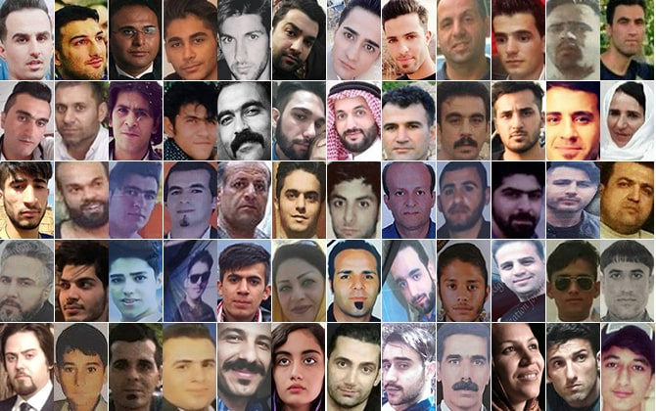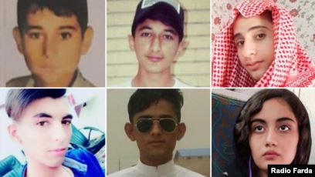

**آن چه که ملاحظه کردید تنها گوشه کوچکی از اعلام موضع جدید برخی از چهره های فرهنگی، سیاسی و اجتماعی در رابطه به هلاکت رسیده قاسم سلیمانی و کرنش به حکومت جهل و جنایت اسلامی است. چهره هایی که به دیدار مادران جان باخته نرفتند؛ دستگیری آرش گنجی منشی کانون نویسندگان ایران و دادگاه تجدیدنظر استان تهران در تاریخ ۸ دی ماه ۹۸، سه عضو کانون نویسندگان ایران (رضا خندان مهابادی، بکتاش آبتین و کیوان باژن) را مجموعا به ۱۵ سال و شش ماه زندان محکوم کردند عکس العملی نشان ندادند!**

**حکومت اسلامی، حتی اجازه نداده خانواده های جان باختگان آبان ماه برای عزیزان از دست رفته خود مراسم سوگواری بگیرند. در این میان نهادهای امنیتی حکومت اسلامی به تهدید خانواده قربانیان نیز ادامه می ‌دهند. از جمله والدین پویا بختیاری به همراه هفت تن دیگر از اعضای خانواده این جان‌باخته اعتراضات آبان‌ماه توسط ماموران اطلاعاتی بازداشت شده‌اند. منوچهر بختیاری و ناهید شیربیشه، پدر و مادر پویا بختیاری که روز ۲۵ آبان در مهرشهر کرج به ضرب گلوله نیروهای امنیتی کشته شد، اعلام کرده بودند که برخلاف خواست نهادهای اطلاعاتی مراسم چهلم فرزندشان را در روز پنج شنبه پنجم دی‌ماه در آرامستان بهشت سکینه در کرج برگزار خواهند کرد. مامروان به شکل وحشیانه های به کسانی یورش برد که به این آرامستان آمده بودند.**

**اما حکومت اسلامی، به مناسبت کشته شدن سردسته گروه های تروریستی خود توسط تروریست های آمریکایی، سه روز عزای عمومی اعلام کرده و یک سیرک بزرگی راه برای خاکسپاری این آدم کش انداخته اند! هر کس در این نمایش سیاسی - نظامی حکومت اسلامی شرکت کند و یا از آن حمایت نماید عامدانه و آگاهانه به زخم های سوزناک مادران و پدران و فرزندان داغ دیده گان می پاشد!**

**نهایتا هر فرد و جمع می تواند بدون این که به موضع تروریسم دولتی حاکمیت آمریکا و یا ایران سقوط کند طبیعتا می تواند به طور مستقل مخالف جنگ و تروریسم دولتی و غیردولتی باشد! به خصوص تنش و درگیری بین حاکمیت آمریکا و ایران، کم ترین ربطی به منافع مردم دو کشور ندارد و حاکمیت های دو کشور تاکنون برای حفظ منافع خود، حتی به تروریسم و جنگ و کشتار نیز روی آورده اند. اکثریت مردم خاورمیانه به شدت از هر دوی این حاکمیت ها نفرت دارند.**

**آیا هلاکت سردسته تروریست های حکومت اسلامی مهم است یا صدها جان باخته آبان ماه!**

**یک شنبه پانزدهم دی ١٣٩٨ - پنجم ژانویه ٢٠٢٠**